|  |  |
| --- | --- |
| Riferimento |  |
| Versione | 0.1 |
| Data | 19/01/2020 |
| Destinatario | Prof.ssa F. Ferrucci |
| Presentato da | Marco Delle Cave, Francesco Pagano,  Manuel Pisciotta, Alessia Olivieri |
| Approvato da |  |



Manuale Utente

TutoratoSmart

Revision History

|  |  |  |  |
| --- | --- | --- | --- |
| **Data** | **Versione** | **Cambiamenti** | **Autori** |
| 19/01/2020 | 0.1 | Prima Stesura | Delle Cave Marco,  Pagano Francesco, Pisciotta Manuel |

Sommario

1. 1. Introduzione 3

1.1 Definizione del sistema 3

1. 2. Studente 3

2.1 Home studente 3

2.2 Registrazione 4

2.3 Login 6

2.4 Orari Sportello 6

2.5 Prenota appuntamento 7

2.6 Storico prenotazioni 7

2.7 Log out 8

1. 3. Tutor 9

3.1 Home tutor 9

3.2 Registro Tutorato 9

3.3 Calendario Appuntamenti 10

3.4 Nuove Prenotazioni 12

3.5 Richieste Accettate 13

3.6 Storico Appuntamenti 14

1. 4. Commissione Tutorato 15

4.1 Home commissione 15

4.2 Registra Tutor 15

4.3 Ricerca Tutor 16

4.4 Ricerca Studenti 18

# 1. Introduzione

Questo manuale ha lo scopo di illustrare le funzionalità del sistema all’utente novizio, in maniera di semplificare l’utilizzo.

Il manuale è organizzato in tre parti. La prima è riservata agli studenti, la seconda ai tutor e la terza alla commissione tutorato.

## 1.1 Definizione del sistema

Il sistema sviluppato tramite un’applicazione web nasce per fornire un supporto agli studenti di Psicologia dell’Università degli Studi della Campania “Luigi Vanvitelli”.

Ogni studente può accedere al sistema, dopo aver compilato tutti i form della registrazione, tramite un’e-mail e una password. Effettuata la registrazione lo studente potrà accedere al sistema

e controllare lo stato della richiesta in qualsiasi momento esso voglia.

L’admin provvederà a correggere eventuali errori di battitura da parte dello studente, di verificare se il certificato è valido, ed infine di accettare o rifiutare la richiesta.

Successivamente l’admin potrà generare un file Excel di tutti gli studenti il quale è stata accettata la richiesta.

La segreteria invece ha il compito di assegnare i giusti CFU al certificato ricevuto dallo studente.

# 2. Studente

## 2.1 Home studente

Collegandosi al sistema verrà mostrata la homepage. Tramite la barra di navigazione posta in alto è possibile:

• Accedere all’area “Accedi” per effettuare l’accesso

• Accedere all’area “Registrati” per effettuare la registrazione al sistema

Al centro sono presenti due pulsanti, uno che consente l’acceso al form per la registrazione, l’altro consente l’accesso all’area personale per inserire le proprie credenziali.

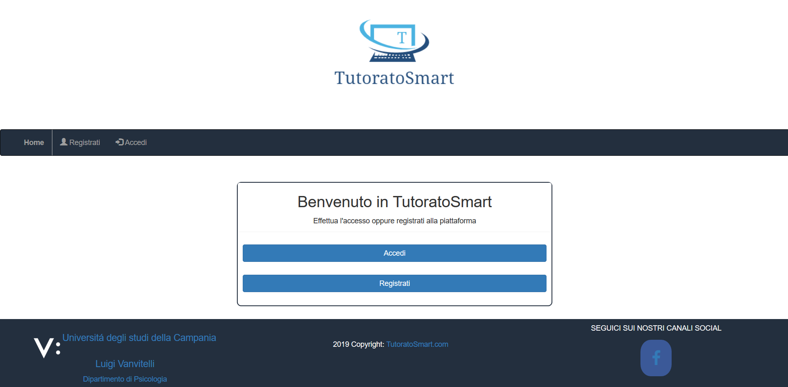

## 2.2 Registrazione

Cliccando sul pulsante (“Registrati”) posto al centro della homepage, il sistema mostrerà il form per creare un nuovo account studente.

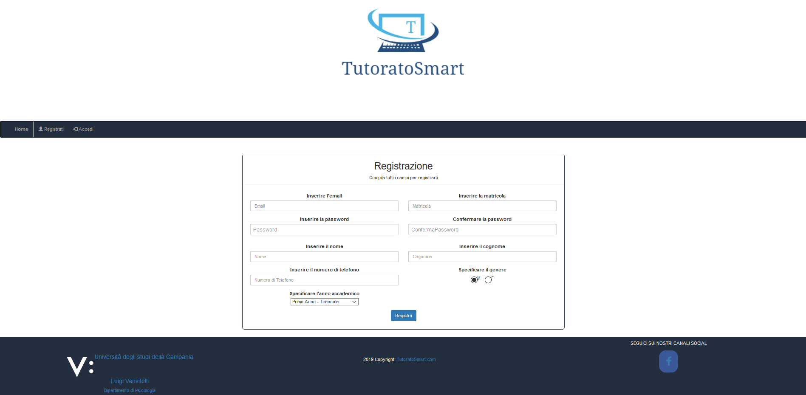

* 1. Per procede alla creazione dell’account è necessario inserire nel form i seguenti dati:
* Email
* Matricola
* Password
* ConfermaPassword
* Nome
* Cognome
* Numero di telefono
* Sesso
* Anno accademico

L’utente dopo aver compilato il form può avere consapevolezza della corretta registrazione tramite messaggio di verifica (“Autenticazione riuscita” o messaggi di errore (es. Campi vuoti o formato sbagliato).

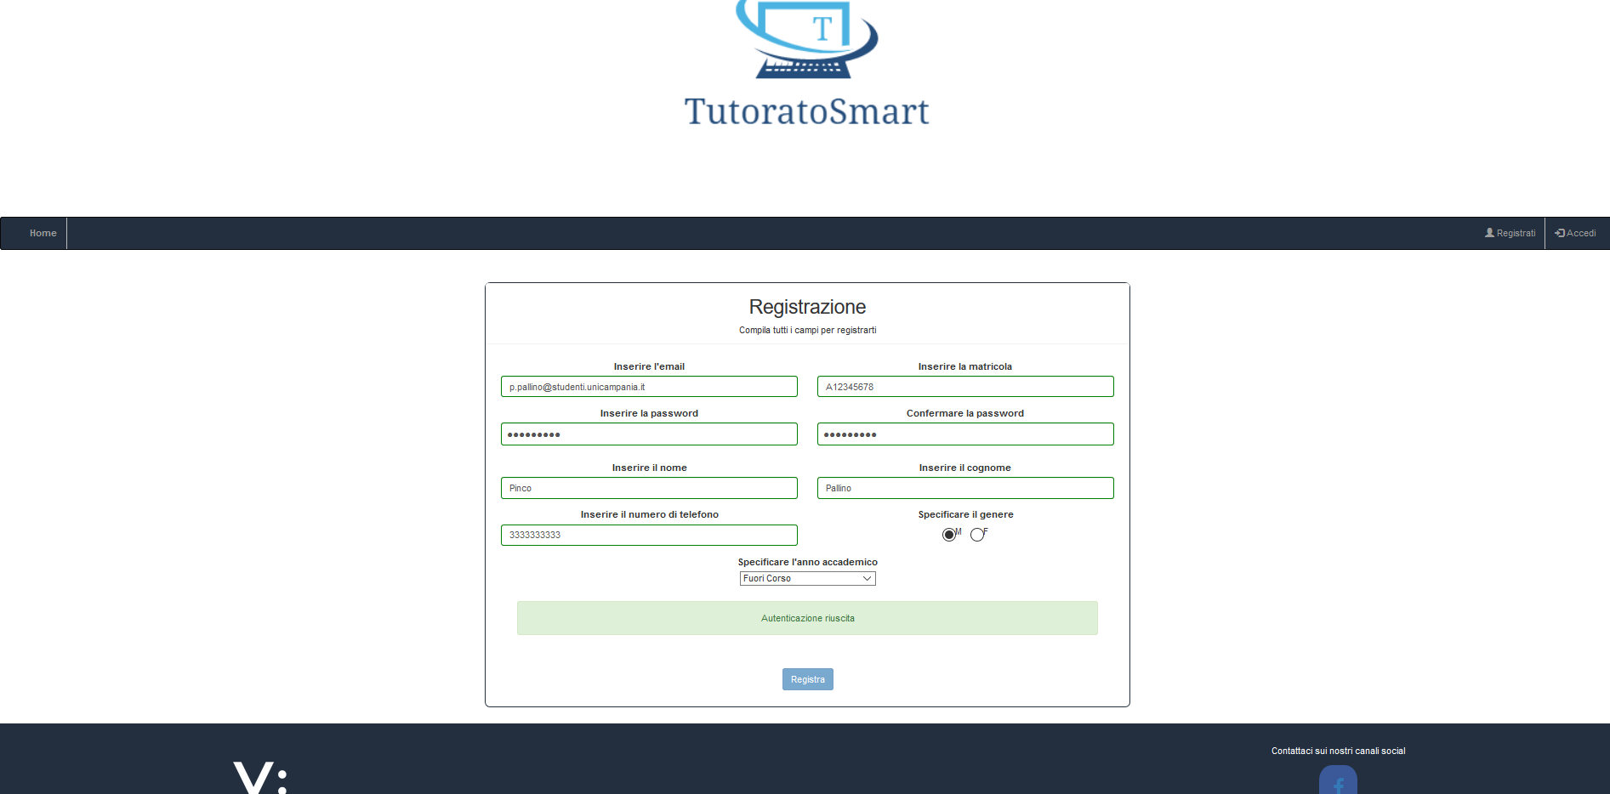

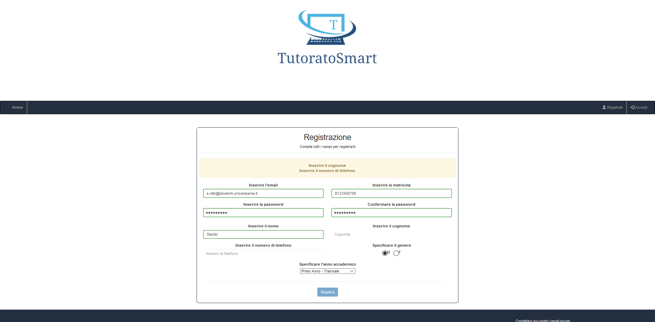

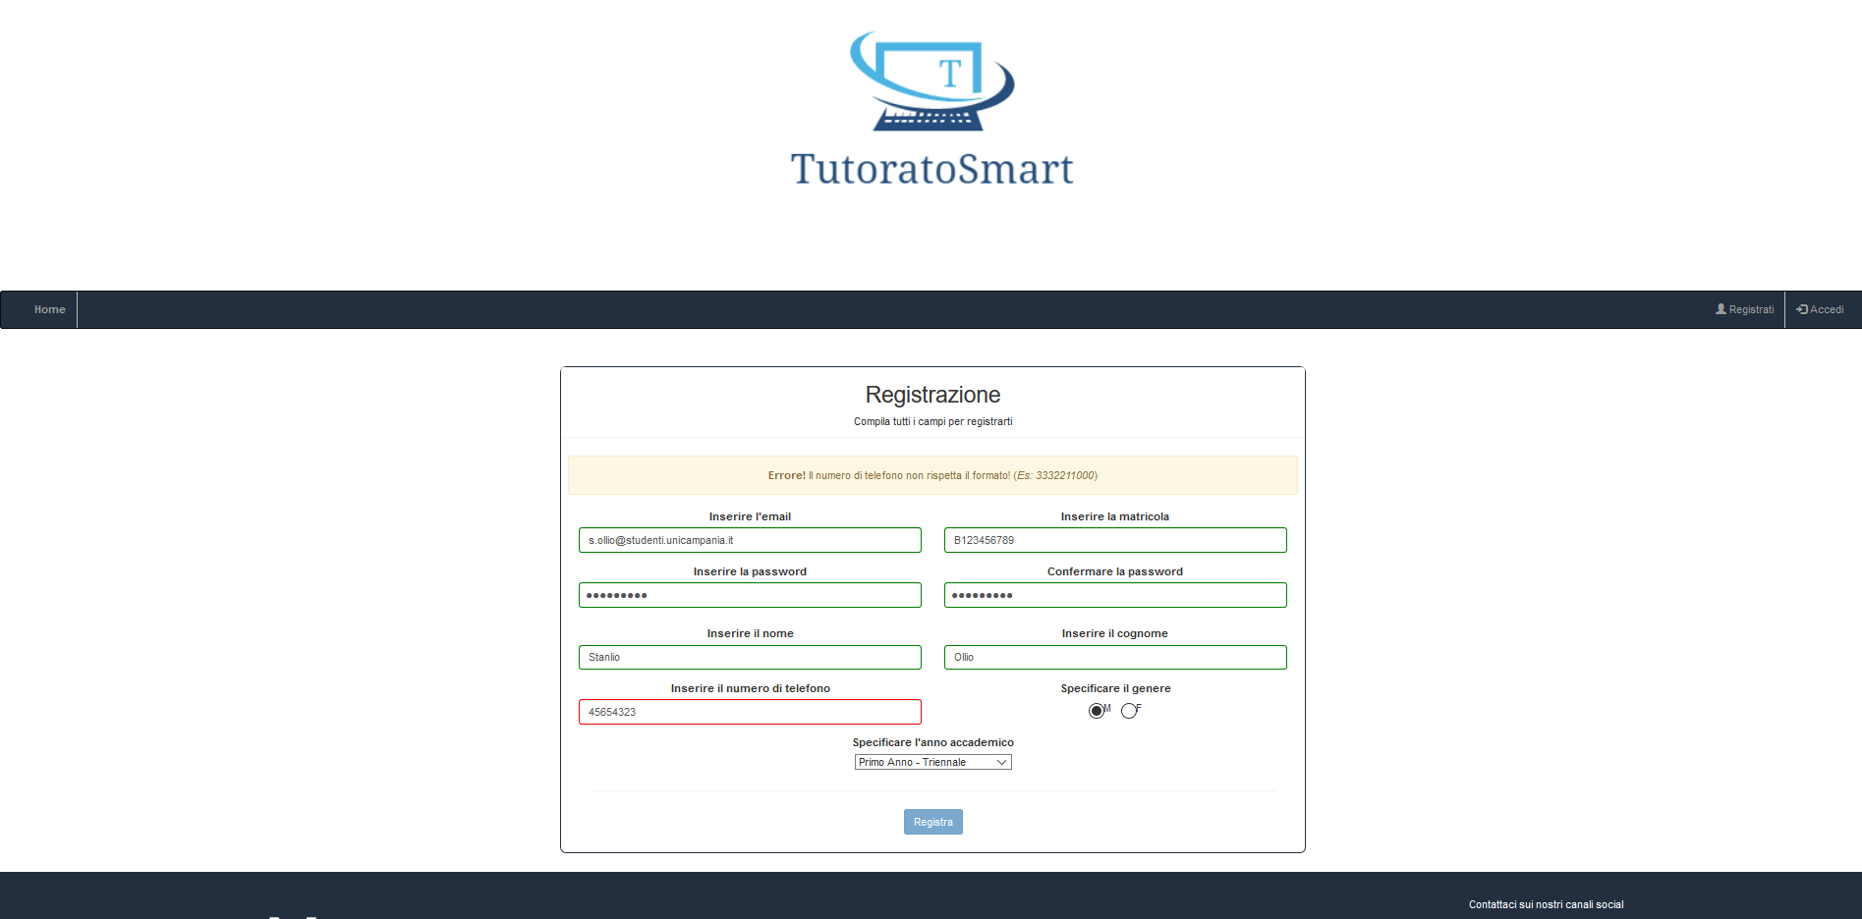

## 2.3 Login

Cliccando sul pulsante (“Accedi”) posto al centro della homepage, il sistema mostrerà il form dove è possibile inserire le credenziali, fornite dopo la registrazione, ed accedere all’area personale del sistema.

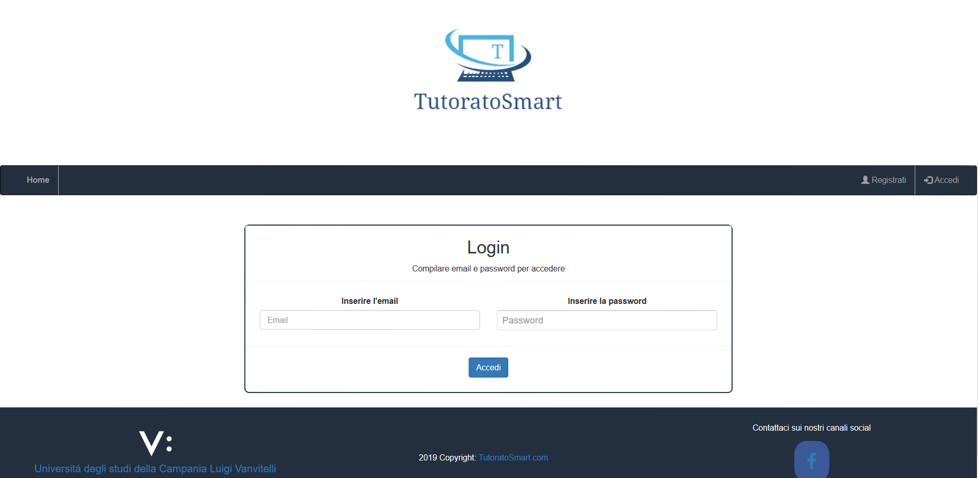

Per procedere all’accesso dell’area personale è necessario inserire nel form i seguenti dati:

* E-mail
* Password

## 2.4 Orari Sportello

Dopo aver effettuato l’accesso è possibile controllare gli orari dello sportello.

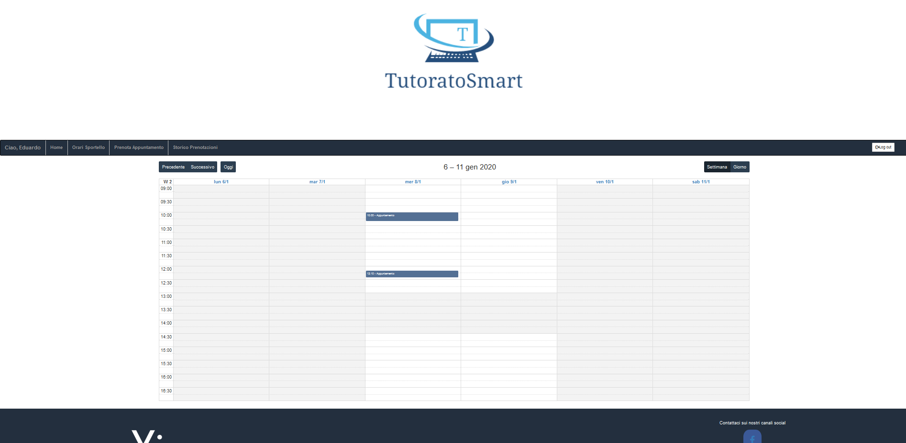

## 2.5 Prenota appuntamento

Lo studente compila la richiesta per un appuntamento inserendo i dati:

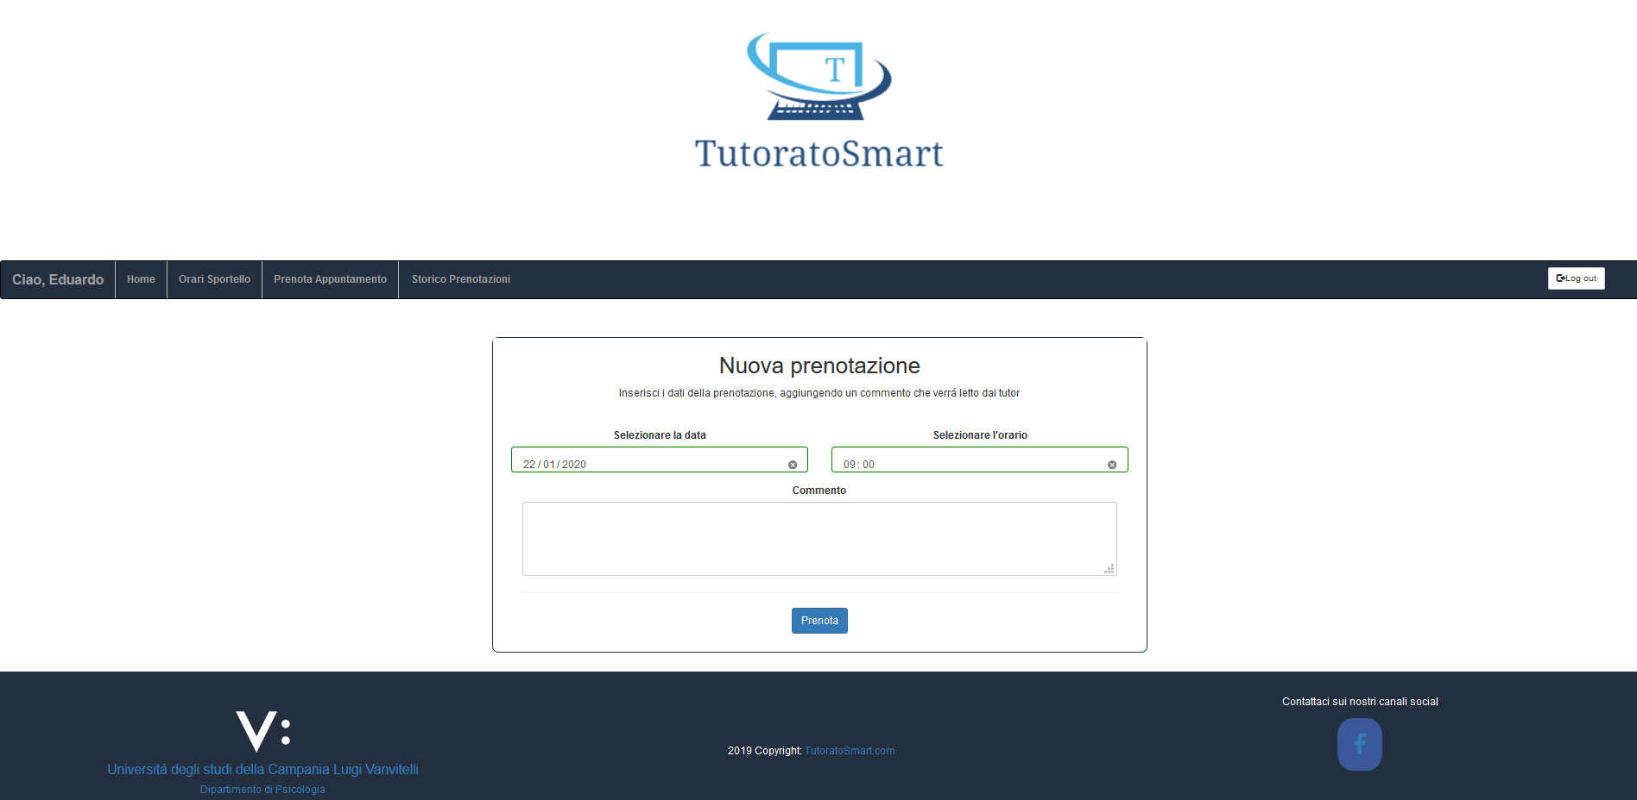

Per procedure all’invio della richiesta di appuntamento lo studente dovrà compilare i seguenti campi:

* Data
* Orario
* Commento

## 2.6 Storico prenotazioni

Dopo aver effettuato l’accesso è possibile controllare lo storico delle prenotazioni.

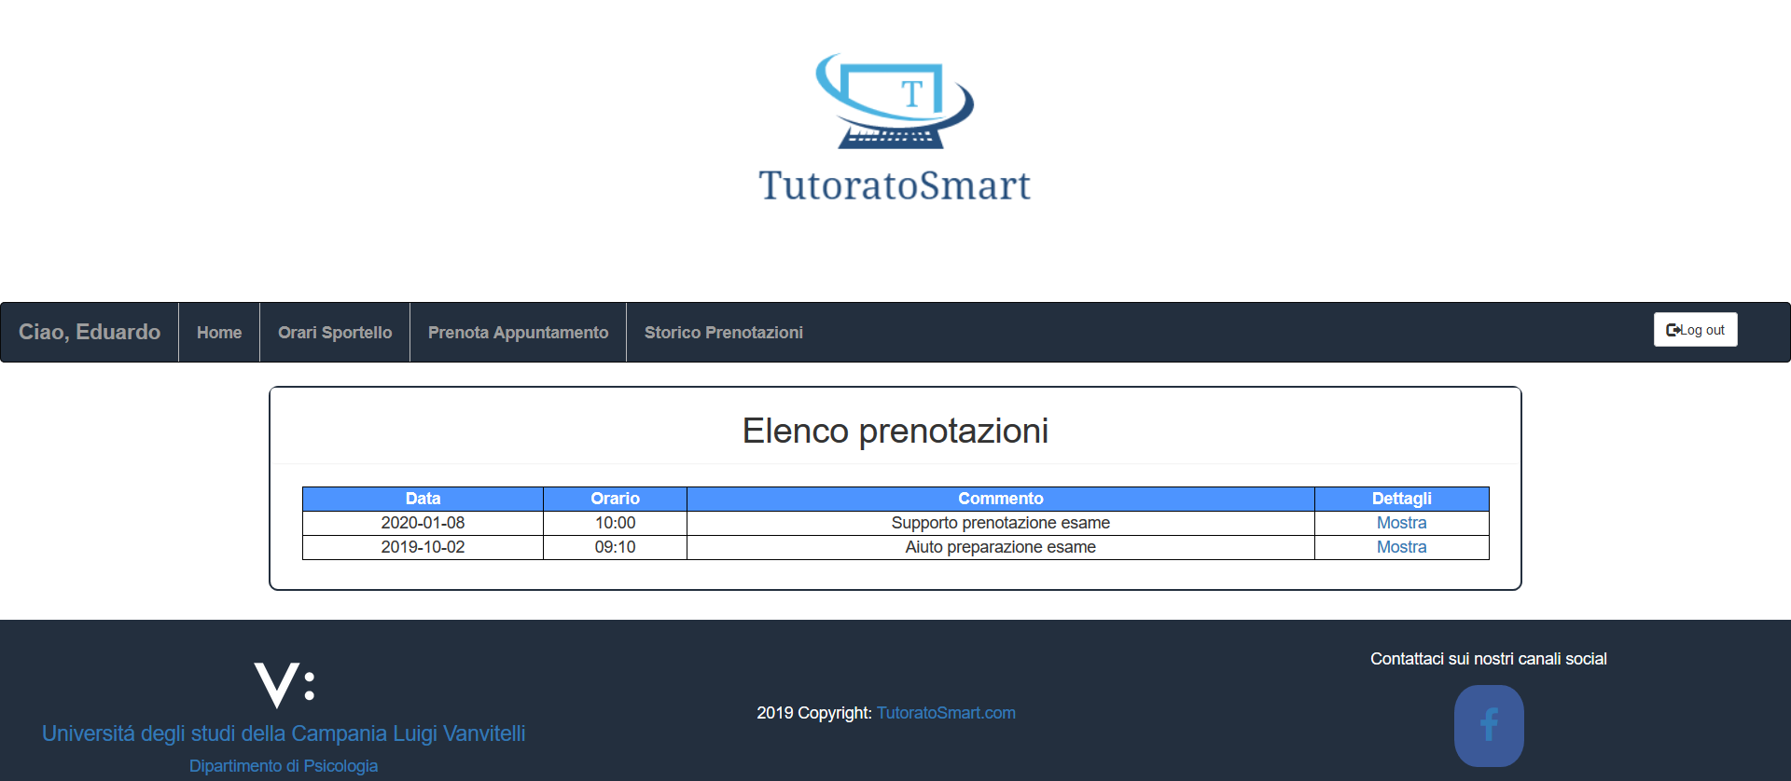

Ne può visualizzare i dettagli:

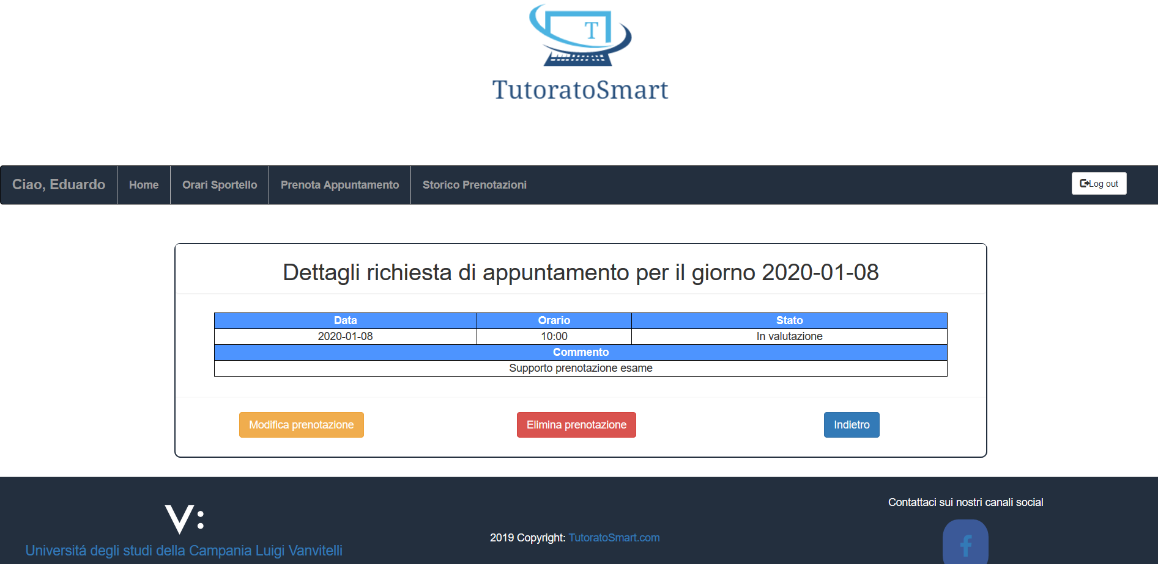

Ed eventualmente lo studente può modificare o eliminare la prenotazione.

## 2.7 Log out

Dopo aver effettuato l’accesso è possibile uscire dall’area personale eseguendo la disconnessione. Per effettuare quest’ultima basterà semplicemente cliccare sul pulsante “Log out” che si trova nella barra di navigazione in alto.

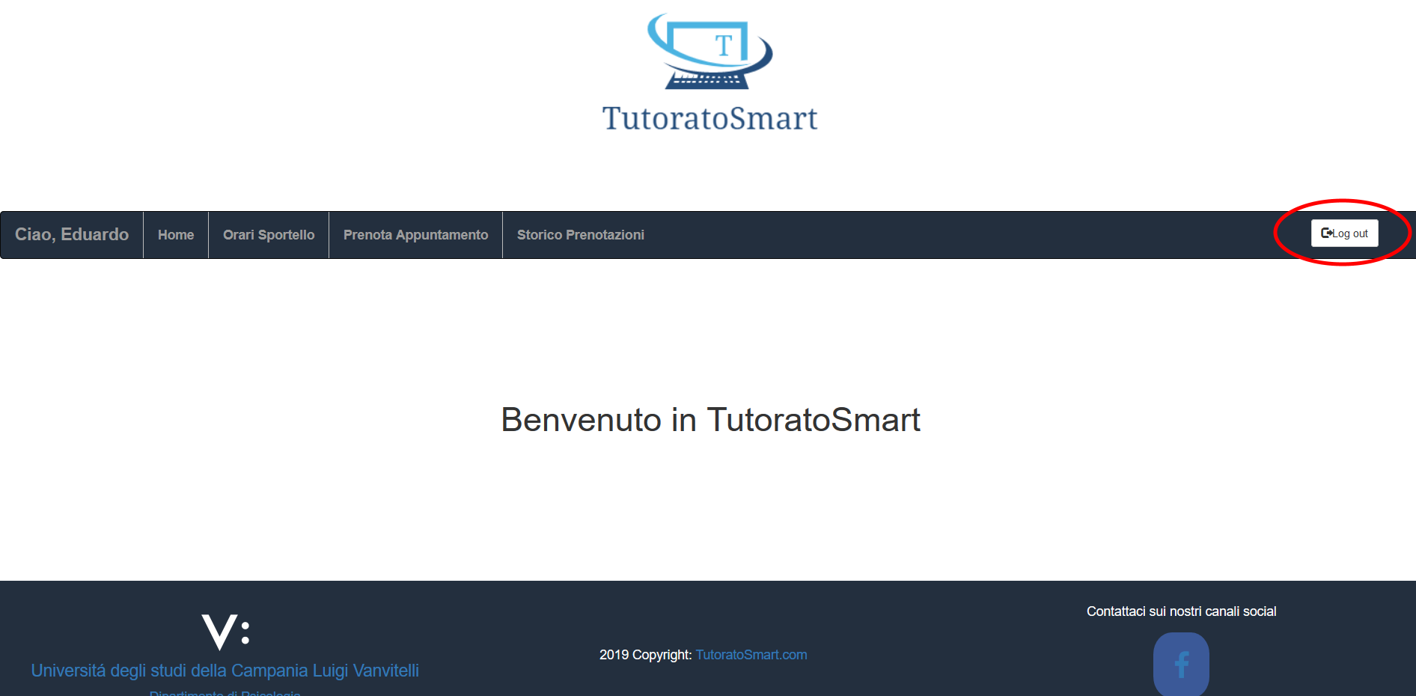

Dopo aver effettuato la disconnessione, si presenterà la schermata iniziale.

# 3. Tutor

## 3.1 Home tutor

Effettuato l’accesso il tutor visualizzerà una barra di navigazione dove andrà a svolgere le azioni previste.

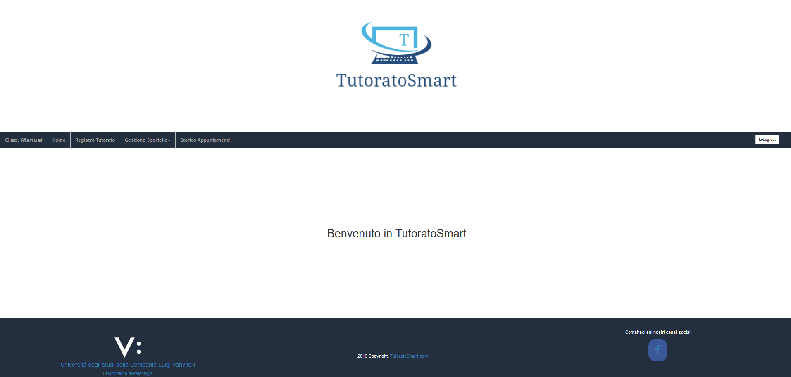

## 3.2 Registro Tutorato

Il tutor potrà visualizzare il proprio registro nella sezione “Registro Tutorato” e potrà generare un file PDF di questo, cliccando il bottone “Genera registro”.

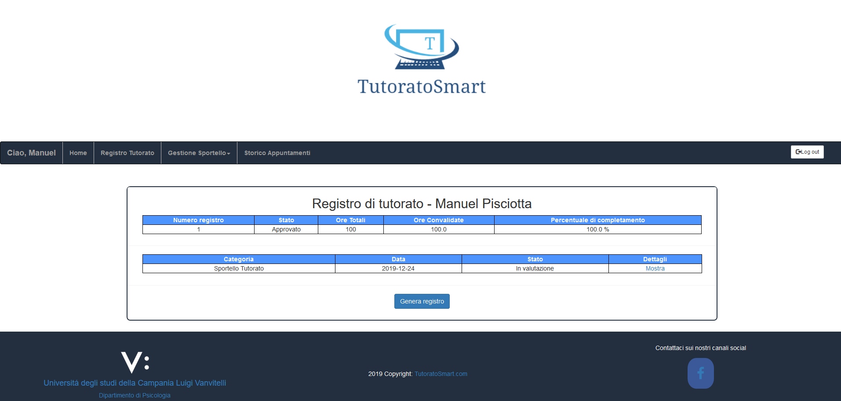

Nel registro, il tutor può visualizzare i dettagli delle singole attività ed eventualmente modificarla o eliminarla.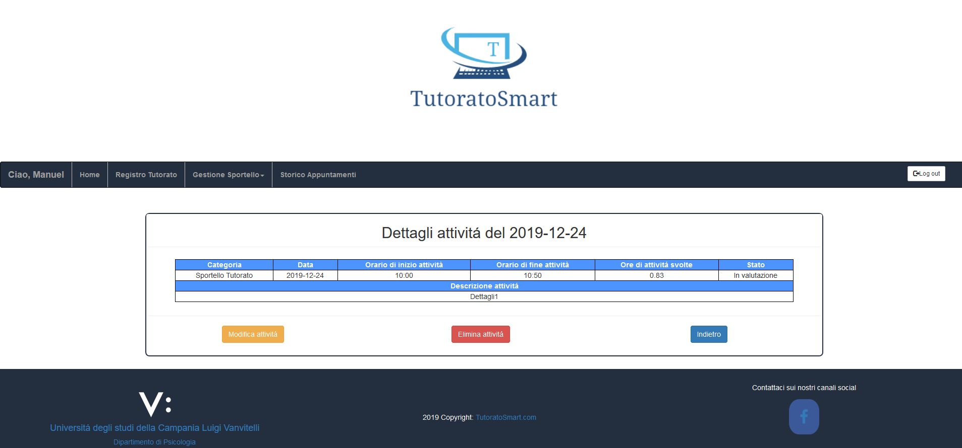

## 3.3 Calendario Appuntamenti

Il tutor nella sezione “Gestione Sportello” potrà visualizzare il calendario delle richieste di appuntamento.

Le richieste di appuntamento possono avere 2 stati:

* In valutazione (evidenziati in giallo)
* Accettata (evidenziati in verde)

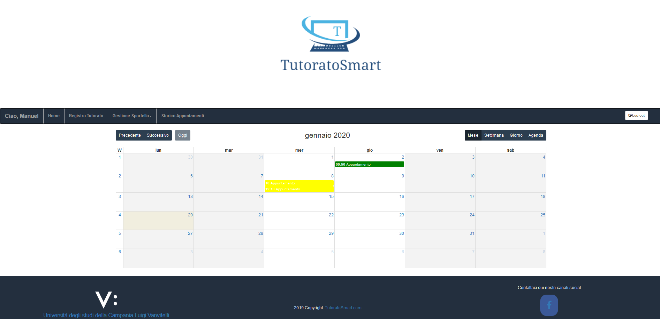

Il tutor quando visualizza i dettagli di una richiesta di un appuntamento in valutazione potrà accettare la richiesta cliccando sul bottone “Accetta prenotazione”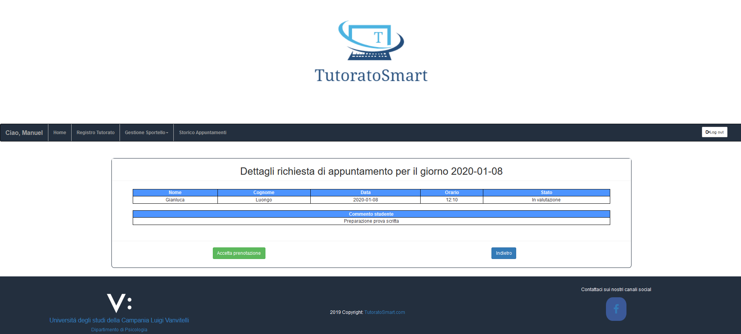

Il tutor quando visualizza i dettagli di una richiesta di appuntamento accettata potrà confermare che l’appuntamento è stato effettuato cliccando sul bottone “Appuntamento effettuato” oppure se lo studente non è stato presente all’appuntamento cliccare sul bottone “Studente assente”.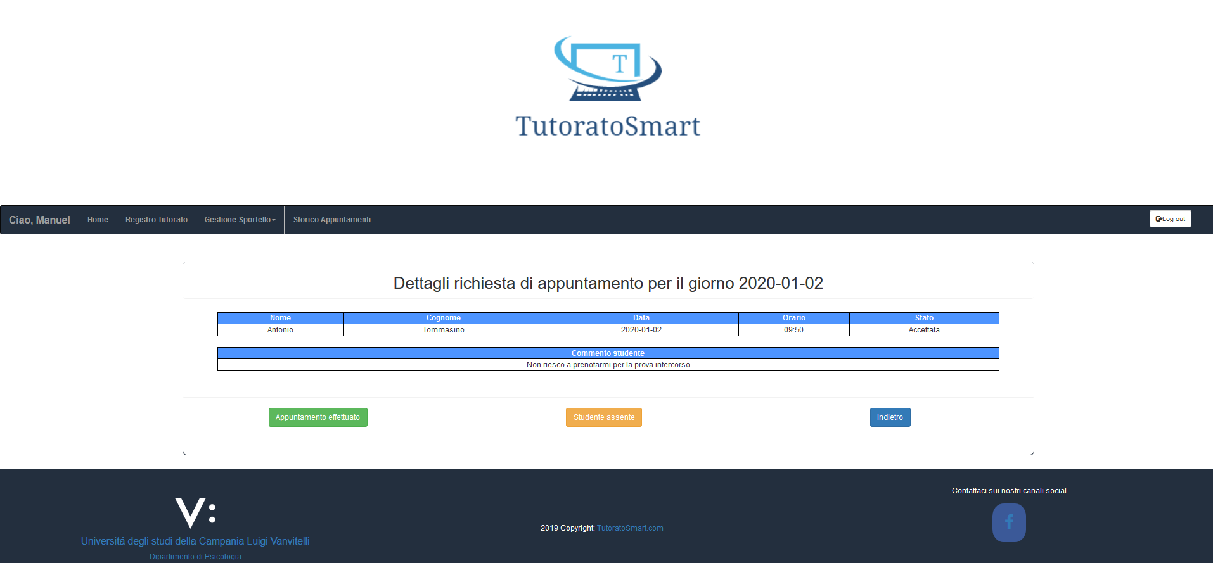

## 3.4 Nuove Prenotazioni

Il tutor in questa pagina potrà visualizzare le richieste di appuntamento in stato di valutazione e visualizzarne i dettagli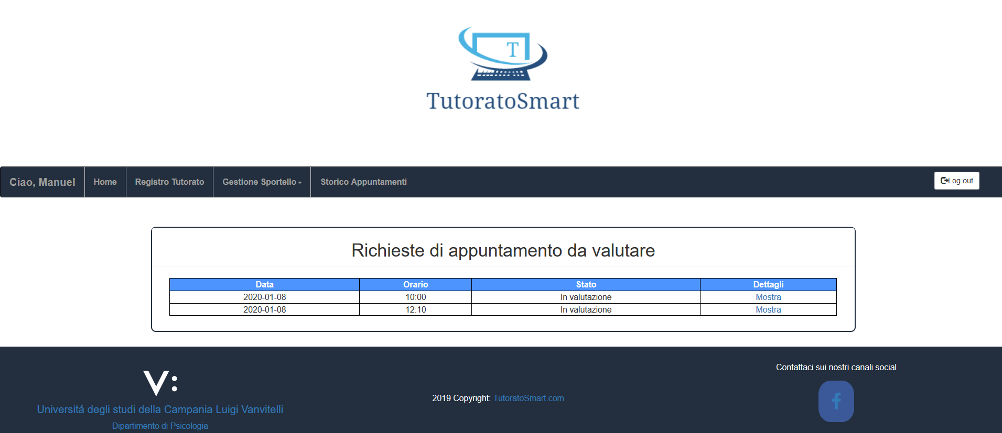



## 3.5 Richieste Accettate

Il tutor in questa pagina potrà visualizzare le richieste di appuntamento accettate e visualizzarne i dettagli

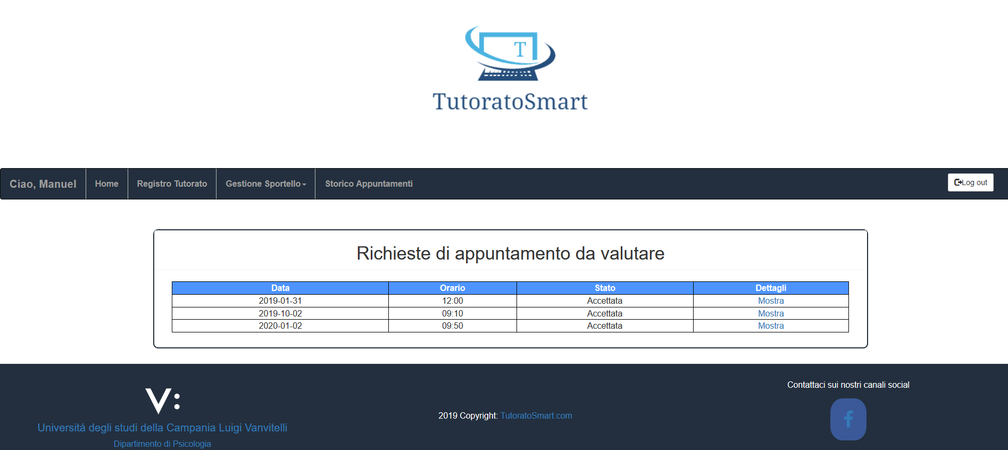



## 3.6 Storico Appuntamenti

Il tutor in questa pagina potrà visualizzare gli appuntamenti effettuati e visualizzarne i dettagli, ed eventualmente potrà modificare l’appuntamento o eliminarlo.

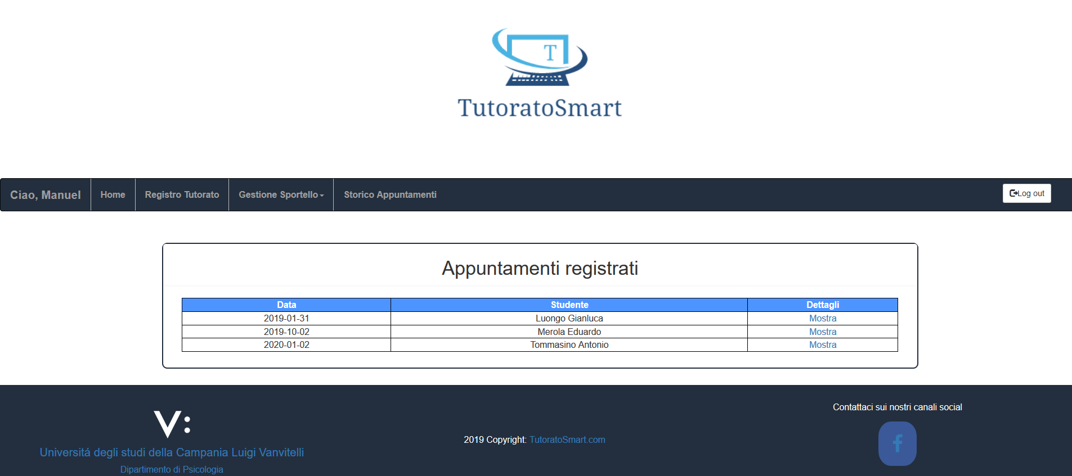

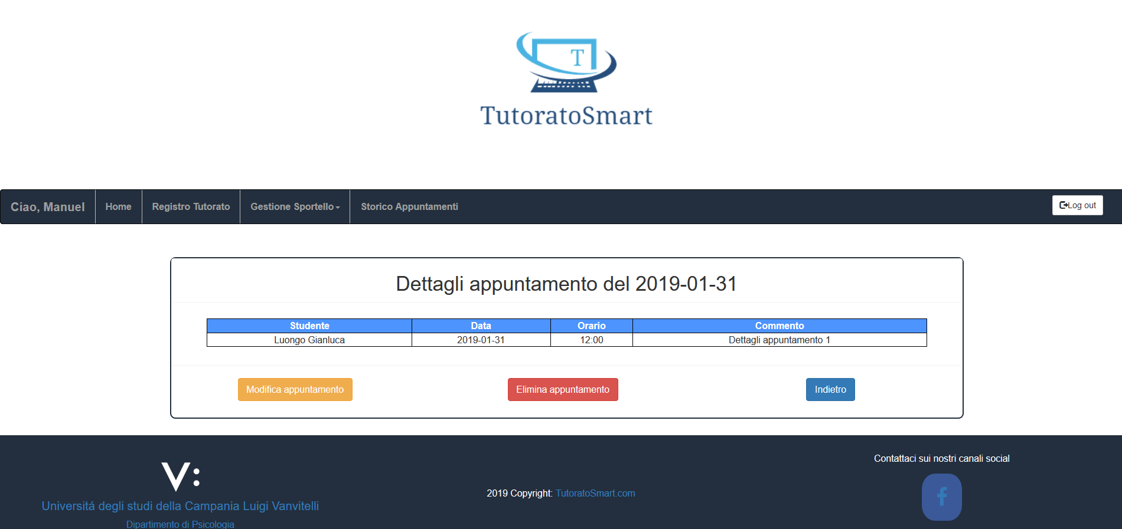

# 4. Commissione Tutorato

## 4.1 Home commissione

Effettuato l’accesso il membro della commissione visualizzerà una barra di navigazione dove andrà a svolgere le azioni previste.

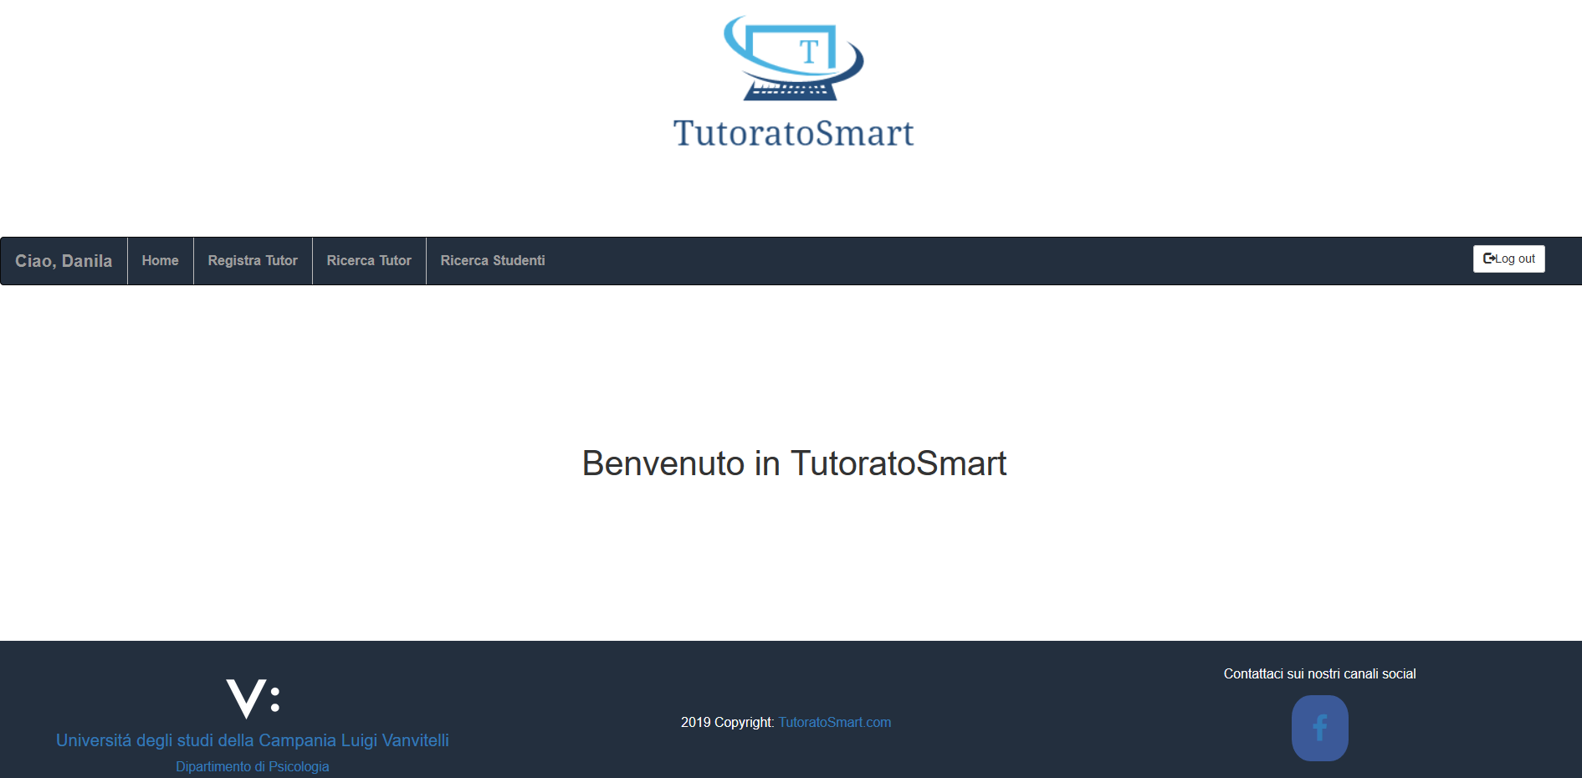

## 4.2 Registra Tutor

Il membro della commissione potrà registrare un nuovo tutor.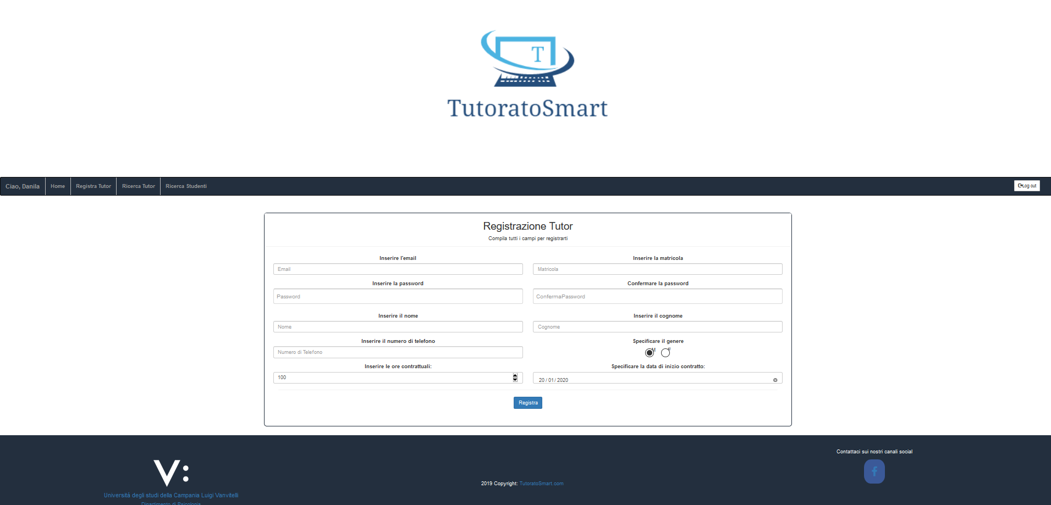

* 1. Per procede alla creazione del nuovo tutor il membro della commissione dovrà inserire nel form i seguenti dati:
* Email
* Matricola
* Password
* ConfermaPassword
* Nome
* Cognome
* Numero di telefono
* Sesso
* Ore contrattuali
* Data inizio contratto

## 4.3 Ricerca Tutor

Il membro della commissione compila un form per ricercare i tutor che lavorano per un certo periodo di tempo:

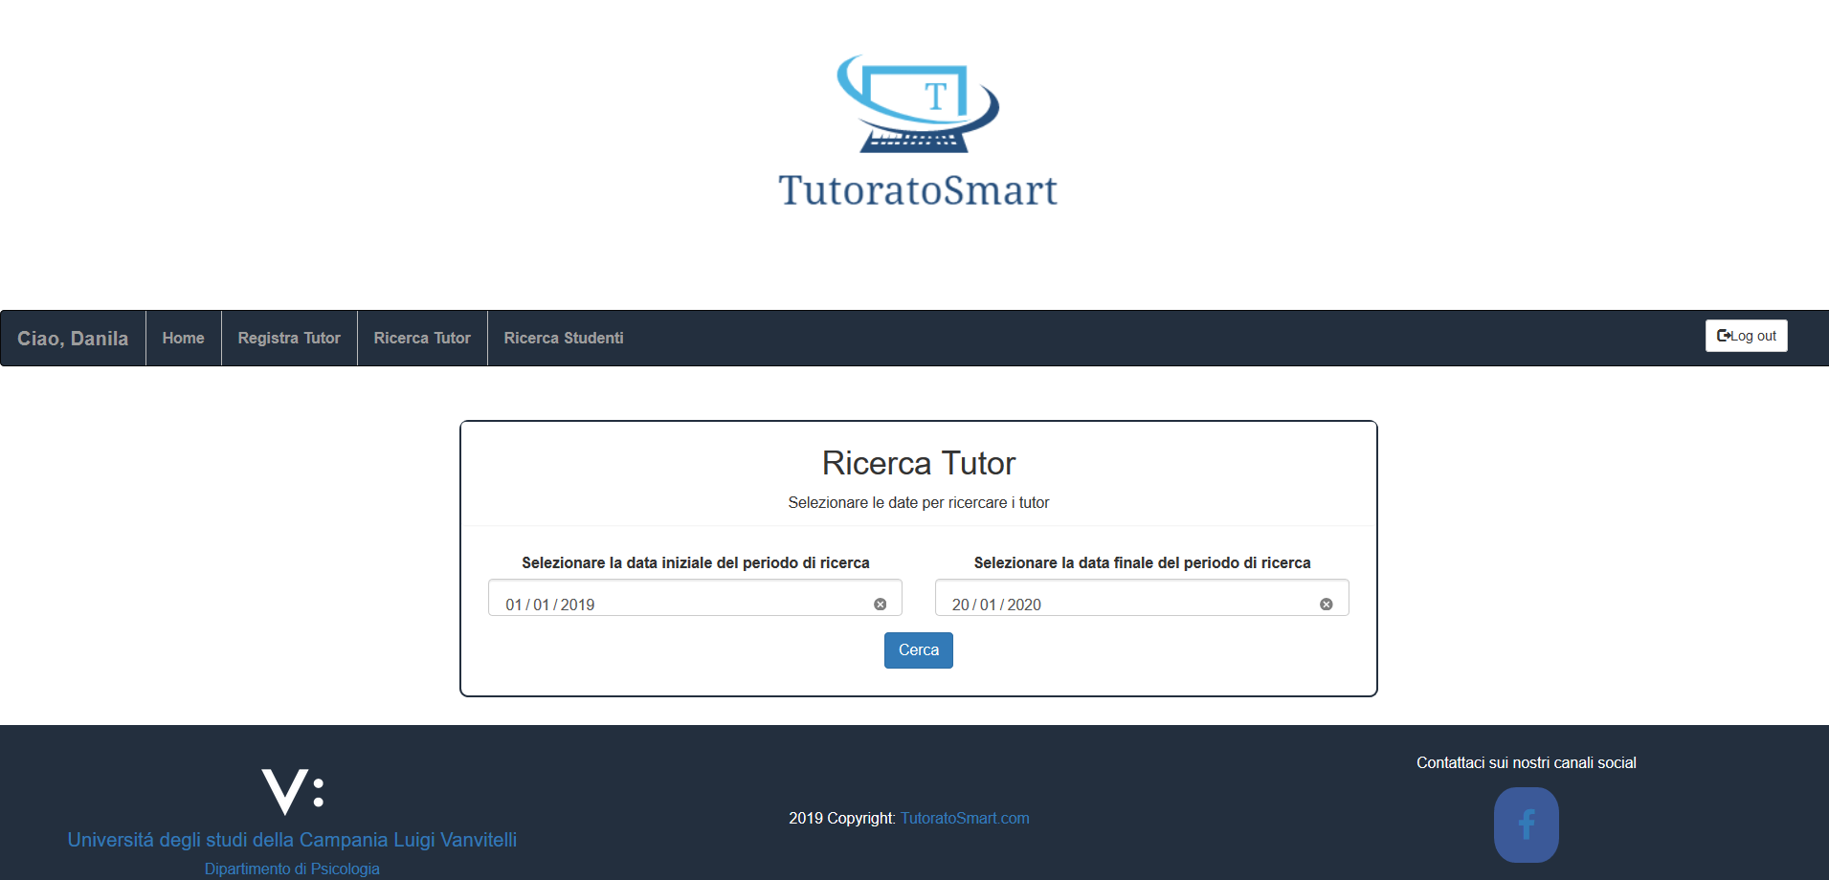

Per procedure all’invio della ricerca il membro della commissione dovrà compilare i seguenti campi:

* Data iniziale
* Data finale

Poi si presenterà la pagina con l’elenco dei tutor trovati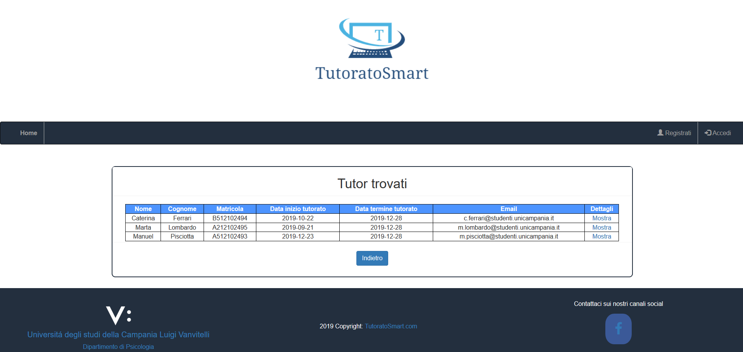

Dove poi il membro della commissione potrà visualizzare il registro nei singoli tutor cliccando il pulsante “Mostra” nei dettagli

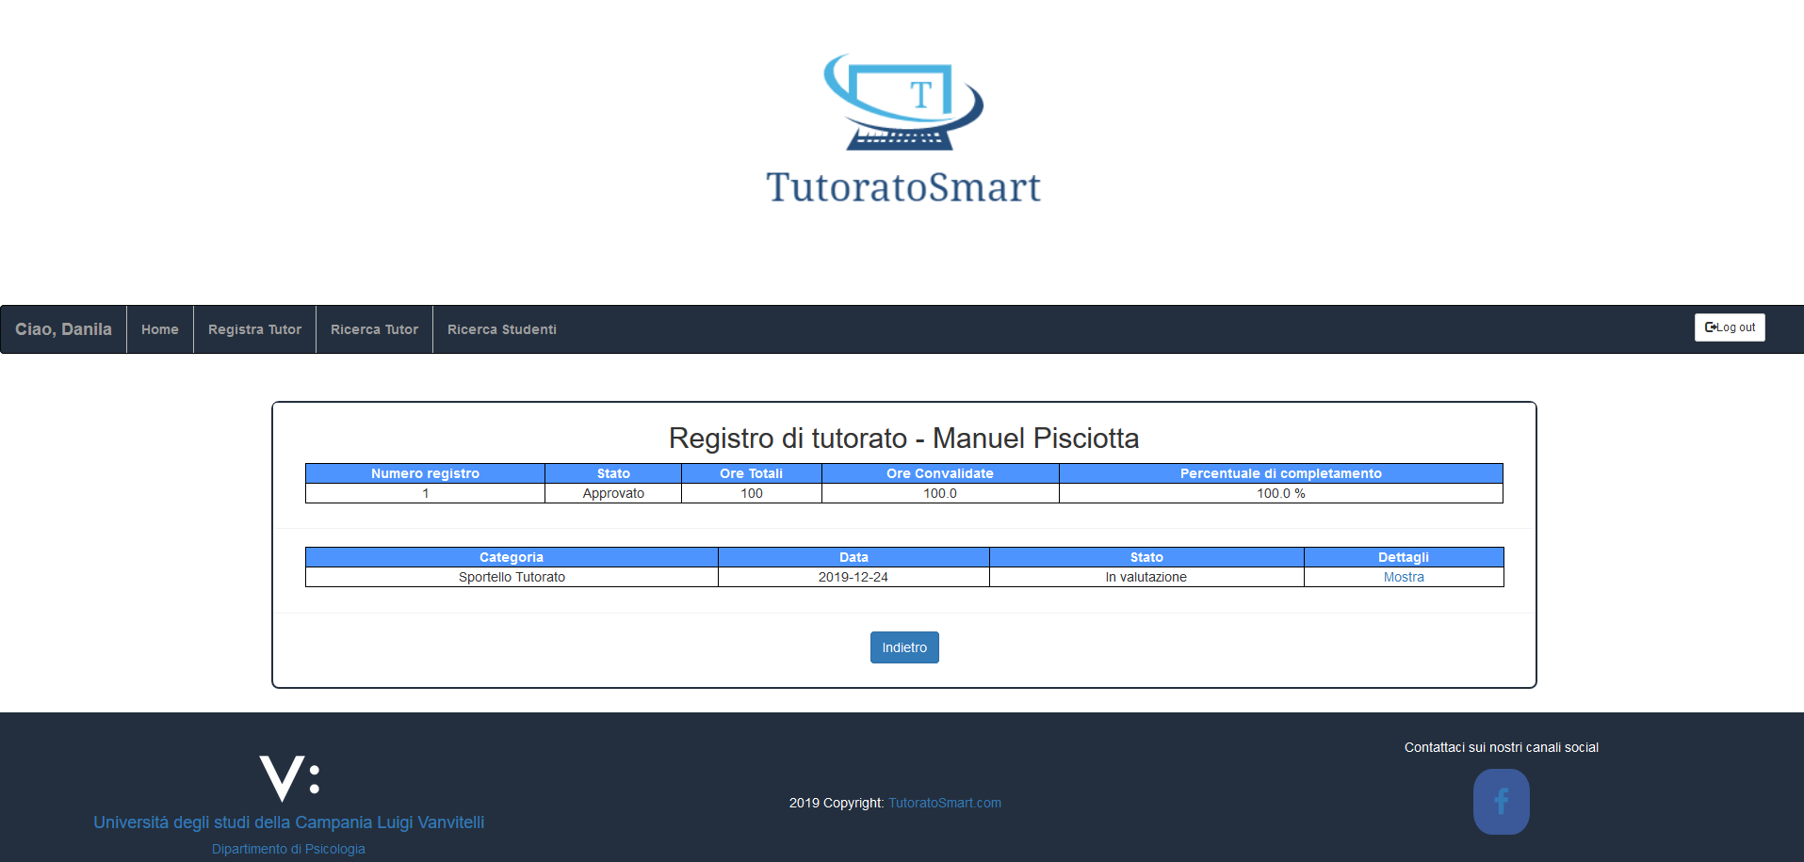

Poi potrà visualizzare le singole attività del registro ed eventualmente eliminare l’attività.

## 4.4 Ricerca Studenti

Il membro della commissione compila un form per ricercare gli studenti:

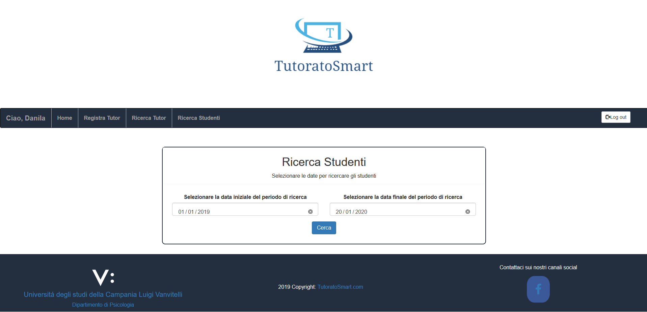

Per procedure all’invio della ricerca il membro della commissione dovrà compilare i seguenti campi:

* Data iniziale
* Data finale

Poi si presenterà la pagina con l’elenco degli studenti trovati

